Kleurenschema Albeda

De inrichting wordt uitgevoerd in natuurlijke kleurtinten, beperkt kleurenpalet met accentkleur per locatie.
Natuurtinten: het verkleuren van de bladeren in de seizoen
Blauw: als referentie naar het water

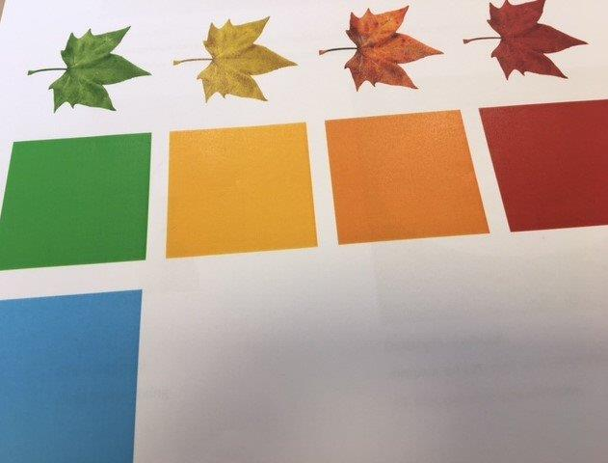
De mediawand van het theorielokaal wordt voorzien van een kleur. De kleur is per afdeling gelijk.
De mediawand wordt uitgevoerd in een rustige natuurlijke tint in combinatie met de wandprints en houtkleurige vloer.
De (Sikkens)kleuren:
D6.58.58 oranje
G8.30.50 groen
R0.10.60 blauw
C6.65.35 rood
F2.55.75 geel
In een groot aantal gevallen worden de kleuren niet 100% toegepast maar een percentage op een witte ondergrond.

